科研系统部门经费查询与统计
1、科研秘书登录科研管理系统，登陆时选择管理人员角色，若以普通老师身份进入，点界面右上角“切换角色”按钮，将角色切换至管理员身份。
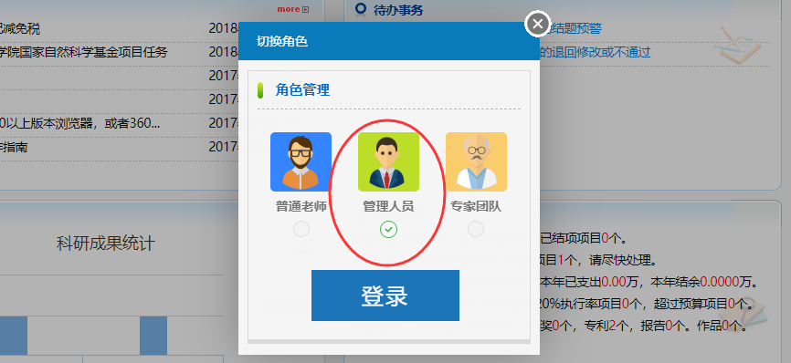
2、点“经费管理”->“经费到账”->“到账明细列表”
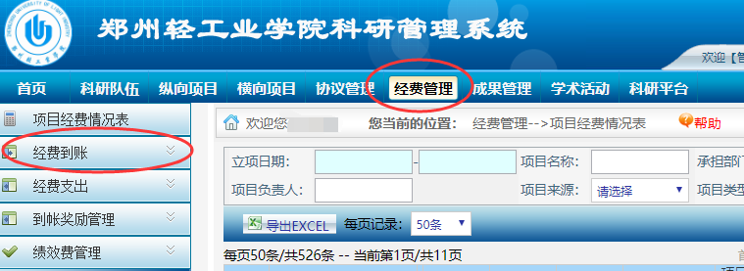
3、选择所属院系和到账日期后，点击查询按钮即可查询本部门纵横向到账经费，也可以在“项目类别”下拉选择纵向或横向，筛选选择纵向还是横向到账经费。
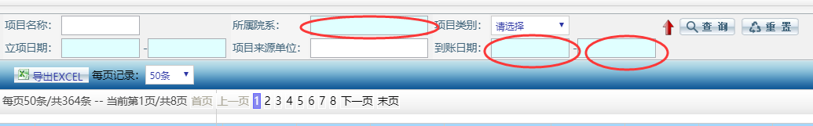
4、点击“导出EXCEL”按钮，可以把查询到的到账经费明细导出。
注意：2020年到账并立项的横向经费已全部录入完毕，因部分纵向项目备案未完成，部分纵向到账查询不完全，请科研秘书催促项目负责人抓紧时间完成科研项目备案，清单在科研秘书群中已通知。

